**Autofac**

1. **Adicionando o Autofac ao projeto:**
   1. **Adicionando o pacote Autofac:**
2. **Conceitos de registro:**

Você registra os componentes com o Autofac criando um **ContainerBuilder** e informando ao construtor quais **componentes** expôem quais **serviços**.

Cada componente expõe um ou mais **serviços** conectados usando os **As()** métodos em **ContainerBuilder**.

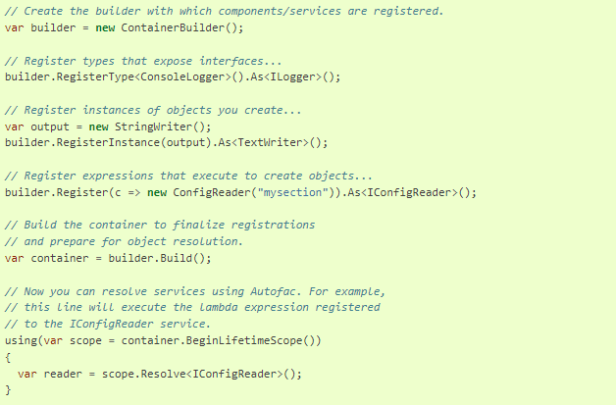

Se você deseja expor um componente como um conjunto de serviços, bem como usar o serviço padrão, use o AsSelfmétodo:

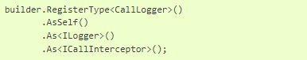

É importante destacar que o autofac possui métodos para registro de diferentes tipos de ações como métodos, classes, construtores, interfaces etc. Você pode encontrar mais detalhes sobre eles na documentação: <https://autofac.readthedocs.io/en/latest/register/index.html>